**BỘ CÔNG NGHIỆP**

**TRƯỜNG ĐẠI HỌC CÔNG NGHIỆP HÀ NỘI**

**KHOA CÔNG NGHỆ THÔNG TIN**

**======***======**



**Báo cáo Đồ án tốt nghiệp**

**Đề tài: Xây dựng website bán quần áo cho cho cửa hàng T&T bằng Reactjs và Nodejs**

Sinh viên: Nguyễn Xuân Xoan

Mã sinh viên: 2020607294

GVHD: Ths Nguyễn Thị Thanh Huyền

Hà nội, Năm 2024

# LỜI MỞ ĐẦU

**1. Lý do chọn đề tài**

Trong thời đại công nghệ số hiện nay, thương mại điện tử đã trở thành một phần không thể thiếu trong cuộc sống hàng ngày của chúng ta. Các doanh nghiệp không chỉ dừng lại ở việc bán hàng truyền thống mà còn mở rộng thị trường của mình thông qua các nền tảng trực tuyến. Sự phát triển mạnh mẽ của internet và các công nghệ web đã tạo ra những cơ hội mới cho các doanh nghiệp trong việc tiếp cận khách hàng và tối ưu hóa hoạt động kinh doanh.

Đồ án tốt nghiệp này tập trung vào việc xây dựng một website bán quần áo mang tên T&T, sử dụng hai công nghệ chính là Reactjs và Nodejs. Reactjs, một thư viện JavaScript mạnh mẽ, giúp phát triển giao diện người dùng linh hoạt và tối ưu. Trong khi đó, Nodejs cung cấp một môi trường máy chủ mạnh mẽ và linh hoạt, giúp xử lý các yêu cầu từ phía khách hàng một cách nhanh chóng và hiệu quả.

Trong báo cáo này, em sẽ trình bày chi tiết quá trình xây dựng website T&T, từ giai đoạn phân tích yêu cầu, thiết kế hệ thống, đến xây dựng, cài đặt và kiểm thử. Đồng thời, báo cáo cũng sẽ đề cập đến những thách thức gặp phải và hướng phát triển của website sắp tới. Em hy vọng rằng, qua báo cáo này, quý thầy cô sẽ hiểu rõ hơn về tiềm năng của các công nghệ web hiện đại cũng như những ứng dụng thực tiễn của chúng trong lĩnh vực thương mại điện tử.

MỤC LỤC

LỜI MỞ ĐẦU i

MỤC LỤC ii

DANH MỤC HÌNH ẢNH v

DANH MỤC BẢNG BIỂU vii

CHƯƠNG 1. KHẢO SÁT HỆ THỐNG 1

1.1. Khảo sát sơ bộ 1

1.1.1. Mục tiêu 1

1.1.2. Phương pháp 1

1.1.3. Đối tượng khảo sát 5

1.1.4. Kết quả sơ bộ 5

1.2. Khảo sát chi tiết 5

1.2.1. Hoạt động của hệ thống 5

1.2.2. Các yêu cầu chức năng 6

1.2.3. Các yêu cầu phi chức năng 6

CHƯƠNG 2. PHÂN TÍCH VÀ THIẾT KẾ HỆ THỐNG 7

2.1. Biểu đồ use case 7

2.1.1. Xác định tác nhân 7

2.1.2. Các use case chính 9

2.1.3. Các use case thứ cấp 10

2.2. Mô tả chi tiết các use case 10

2.2.1. Use case Đăng ký 10

2.2.2. Use case Đăng nhập 11

2.2.3. Use case Xem thông tin sản phẩm 12

2.2.4. Use case Quên mật khẩu 12

2.2.5. Use case Đặt hàng 13

2.2.6. Use case Cập nhật thông tin cá nhân 14

2.2.7. Use case Xem sản phẩm theo loại 15

2.2.8. Use case Tìm kiếm 16

2.2.9. Use case Theo dõi đơn hàng 16

2.2.10. Use case Thêm sản phẩm vào giỏ hàng 17

2.2.11. Use case Quản lý giỏ hàng 18

2.2.12. Use case Quản lý sản phẩm 19

2.2.13. Use case Quản lý khách hàng 20

2.2.14. Use case Thống kê 21

2.2.15. Use case Quản lý đơn hàng 22

2.2.16. Use case Quản lý loại sản phẩm 22

2.3. Phân tích các use case 24

2.3.1. Phân tích use case Đăng ký 24

2.3.2. Phân tích use case Đăng nhập 25

2.3.3. Phân tích use case Xem thông tin sản phẩm 26

2.3.4. Phân tích use case Quên mật khẩu 27

2.3.5. Phân tích use case Đặt hàng 28

2.3.6. Phân tích use case Cập nhật thông tin cá nhân 29

2.3.7. Phân tích use case Xem sản phẩm theo loại 30

2.3.8. Phân tích use case Tìm kiếm 31

2.3.9. Phân tích use case Theo dõi đơn hàng 32

2.3.10. Theo dõi use case Thêm sản phẩm vào giỏ hàng 33

2.3.11. Phân tích use case Quản lý giỏ hàng 34

2.3.12. Phân tích use case Quản lý sản phẩm 36

2.3.13. Phân tích use case Quản lý khách hàng 38

2.3.14. Phân tích use case Thống kê 40

2.3.15. Phân tích use case Quản lý đơn hàng 41

2.3.16. Phân tích use case Quản lý loại sản phẩm 43

2.4. Thiết kế cơ sở dữ liệu 45

2.4.1. Bảng Sản phẩm 45

2.4.2. Bảng Khách hàng 45

2.4.3. Bảng Loại sản phẩm 46

2.4.4. Bảng Đơn hàng 46

2.4.5. Bảng Giỏ hàng 47

2.4.6. Bảng chi tiết giỏ hàng 47

CHƯƠNG 3. CÀI ĐẶT WEBSITE BÁN QUẦN ÁO CHO CỬA HÀNG T&T BẰNG REACTJS VÀ NODEJS 48

3.1. Giao diện của hệ thống 48

3.1.1. Giao diện phía khách hàng 48

3.1.2. Giao diện phía quản trị 53

3.2. Kiểm thử chức năng hệ thống 59

3.2.1. Lập kế hoạch kiểm thử 59

3.2.2. Kịch bản kiểm thử 60

3.2.3. Kiểm thử chức năng phía khách hàng 61

3.2.4. Kiểm thử chức năng phía quản trị 63

KẾT LUẬN 65

TÀI LIỆU THAM KHẢO 66

# DANH MỤC HÌNH ẢNH

Hình 2.1 Biểu đồ use case tổng quát 8

Hình 2.2 Biểu đồ use chính 9

Hình 2.3 Biểu đồ use case thứ cấp 10

Hình 2.4 Biểu đồ VOPC Đăng ký 24

Hình 2.5 Biểu đồ trình tự chức năng đăng ký 25

Hình 2.6 Biểu đồ VOPC chức năng đăng nhập 25

Hình 2.7Biểu đồ trình tự chức năng đăng nhập 26

Hình 2.8 Biểu đồ VOPC xem thông tin sản phẩm 26

Hình 2.9 Biểu đồ trình tự use case Xem thông tin sản phẩm 27

Hình 2.10 Biểu đồ VOPC quên mật khẩu 27

Hình 2.11 Biểu đồ trình tự use case Quên mật khẩu 28

Hình 2.12 Biểu đồ VOPC đặt hàng 28

Hình 2.13 Biểu đồ trình tự use case Đặt hàng 29

Hình 2.14 Biểu đồ VOPC use case Cập nhật thông tin cá nhân 29

Hình 2.15 Biểu đồ trình tự use case Cập nhật thông tin cá nhân 30

Hình 2.16 Biểu đồ VOPC use case Xem sản phẩm theo loại 30

Hình 2.17 Biểu đồ tuần tự use case Xem sản phẩm theo loại 31

Hình 2.18 Biểu đồ VOPC Tìm kiếm 31

Hình 2.19 Biểu đồ tuần tự use case Tìm kiếm 32

Hình 2.20 Biểu đồ VOPC use case Theo dõi đơn hàng 32

Hình 2.21 Biểu đồ tuần tự use case Theo dõi đơn hàng 33

Hình 2.22 Biểu đồ VOPC use case Thêm sản phẩm vào giỏ hàng 33

Hình 2.23 Biểu đồ trình tự use case Thêm sản phẩm vào giỏ hàng 34

Hình 2.24 Biểu đồ VOPC quản lý giỏ hàng 34

Hình 2.25 Biểu đồ trình tự use case Quản lý giỏ hàng 35

Hình 2.26 Biểu đồ VOPC use case Quản lý sản phẩm 36

Hình 2.27 Biểu đồ trình tự use case Quản lý sản phẩm 37

Hình 2.28 Biểu đồ VOPC use case Quản lý khách hàng 38

Hình 2.29 Biểu đồ trình tự use case Quản lý khách hàng 39

Hình 2.30 Biểu đồ VOPC use case Thống kê 40

Hình 2.31 Biểu đồ tuần tự use case Thống kê 40

Hình 2.32 Biểu đồ VOPC Quản lý đơn hàng 41

Hình 2.33 Biểu đồ tuần tự use case Quản lý đơn hàng 42

Hình 2.34 Biểu đồ VOPC Quản lý sản phẩm 43

Hình 2.35 Biểu đồ tuần tự use case Quản lý sản phẩm 44

Hình 2.36 Biều đồ thực thể liên kết 45

Hình 3.1 Giao diện đăng ký tài khoản 48

Hình 3.2 Giao diện đăng nhập hệ thống 49

Hình 3.3 Giao diện trang chủ 50

Hình 3.4 Giao diện Chi tiết sản phẩm 51

Hình 3.5 Giao diện Giỏ hàng 51

Hình 3.6 Giao diện Đặt hàng 52

Hình 3.7 Giao diện Cập nhật thông tin cá nhân 52

Hình 3.8 Giao diện Quản lý đơn hàng 53

Hình 3.9 Giao diện thống kê 53

Hình 3.10 Giao diện Danh sách sản phẩm 54

Hình 3.11 Giao diện Danh sách khách hàng 54

Hình 3.12 Giao diện Danh sách đơn hàng 55

Hình 3.13 Giao diện Danh sách giao dịch thành công 55

Hình 3.14 Giao diện Danh sách đã xác nhận 56

Hình 3.15 Giao diện Danh sách đã huỷ bỏ 56

Hình 3.16 Giao diện chi tiết sản phẩm 57

Hình 3.17 Giao diện Thêm mới sản phẩm 57

Hình 3.18 Giao diện Cập nhật sản phẩm 58

Hình 3.19 Giao diện chi tiết khách hàng 58

Hình 3.20 Giao diện lấy lại mật khẩu 59

# DANH MỤC BẢNG BIỂU

Bảng 1.1 Kế hoạch phỏng vấn chủ cửa hàng 1

Bảng 1.2 Phiếu phỏng vấn khách hàng 3

Bảng 2.1 Bảng tác nhân 7

Bảng 2.2 Bảng Sản phẩm 45

Bảng 2.3 Bảng Khách hàng 45

Bảng 2.4 Bảng Loại sản phẩm 46

Bảng 2.5 Bảng Đơn hàng 46

Bảng 2.6 Bảng giỏ hàng 47

Bảng 2.7Bảng Chi tiết giỏ hàng 47

Bảng 3.1 Kiểm thử chức năng phía khách hàng 61

Bảng 3.2Kiểm thử chức năng phía quản trị 63

# KHẢO SÁT HỆ THỐNG

## Khảo sát sơ bộ

### Mục tiêu

Có một trang web bán quần áo cho cửa hàng. Trang web này giúp cửa hàng quản lý tốt hơn và tiếp cận được tới nhiều khách hàng tiềm năng hơn thay vì chỉ bán trực tuyến qua các nền tảng mạng xã hội. Trước đó cửa hàng đã có trang web riêng nhưng các chức năng còn rườm rà và thiếu sót nên cần một trang web mới với giao diện đơn giản, dễ sử dụng và tổ chức các chức năng hợp lý hơn.

### Phương pháp

- Phỏng vấn

Bảng 1.1 Kế hoạch phỏng vấn chủ cửa hàng

|  |  |
| --- | --- |
| **Kế hoạch phỏng vấn** | |
| Người được hỏi: Trần Anh Quân | Người phỏng vấn: Nguyễn Xuân Xoan |
| Địa chỉ: Dân Hòa, Thanh Oai, Hà Nội | Thời gian hẹn:13-7-2025  Thời điểm bắt đầu:14h05 PM  Thời điểm kết thúc:14h35 PM |
| Đối tượng: Chủ cửa hàng bán quần áo T&T  Cần thu thập dữ liệu  - Lợi ích khi sử dụng website | Các yêu cầu đòi hỏi:  Vai trò, vị trí, trình độ, kinh nghiệm của người được hỏi |
| Chương trình   * Giới thiệu * Tổng quan về dự án   -Dự án xây dựng website bán quần áo.   * Tổng quan về phỏng vấn * Chủ đề sẽ đề cập (từ 3 đến 5 chủ đề), Xin phép được ghi âm   Câu 1: Người được phỏng vấn đã sử dụng website quản lý cửa hàng bao giờ chưa?  Câu 2: Web quản lý cửa hàng có giúp giảm rủi ro trong việc quản lý không?  Câu 3: Các đặc điểm chính nào cần được tập trung để tối ưu hóa trải nghiệm người dùng?  Câu 4: Đối tượng chính của trang web là ai? Sinh viên, người đi làm, gia đình?  Câu 5: Những yêu cầu đặc biệt nào mà người dùng mục tiêu có thể có?  Câu 6: Cần có thông tin chi tiết như giá, mô tả, hình ảnh, màu sắc, kích cỡ không?  Câu 7: Anh/chị có mong muốn gì từ website bán website bán hàng của mình?  Câu 8: Làm thế nào hệ thống quản lý hàng tồn kho được tích hợp vào trang web để đảm bảo thông tin sản phẩm luôn được cập nhật?  Câu 9: Làm thế nào để thống kê được doanh thu, và xuất báo cáo ?  Kết thúc (thỏa thuận) | Ước lượng thời gian  1 phút  2 phút    1 phút  3 phút  5 phút  4 phút  2 phút  3 phút  3 phút  2 phút  3 phút    3 phút  3 phút |
|  | Dự kiến tổng cộng: 30 phút |

Bảng 1.2 Phiếu phỏng vấn khách hàng

|  |  |
| --- | --- |
| **PHIẾU PHỎNG VẤN KHÁCH HÀNG** | |
| **Dự án: Xây dựng website bán hàng trực tuyến** | **Tiểu dự án: Xây dựng website bán quần áo cho cửa hàng T&T bằng Reactjs và Nodejs** |
| Người được hỏi: Nguyễn Thị Yến | Người hỏi:  Nguyễn Xuân Xoan  Ngày: 13-7-2024 |
| **Câu hỏi** | **Đáp án trả lời** |
| Câu 1: Họ tên của anh/chị là gì | ……………………………………..  …………………………………….  …………………………………….. |
| Câu 2: Giới tính của anh/chị? | 1. *Nam* 2. *Nữ* 3. *Khác* |
| Câu 3: Độ tuổi của anh/chị? | 1. *6-15 tuổi* 2. *15-22 tuổi* 3. *22-30 tuổi* 4. *Hơn 30 tuổi* |
| Câu 4: Anh/chị thường xuyên mua sắm bằng cách nào? | 1. *Mua sắm trực tiếp tại cửa hàng* 2. *Mua sắm online* 3. *Khác* |
| Câu 5:  Anh/chị đã từng mua sắm trên website nào trước đây ? | ………………………………........  ……………………………………  …………………………………… |
| Câu 6: Anh/chị ưa thích phương thức thanh toán nào khi mua sắm trực tuyến ? | 1. *Thanh toán online* 2. *Thanh toán khi nhân hàng* 3. *Khác* |
| Câu 7: Anh/chị đánh giá cao những tính năng nào khi mua sắm trực tuyến ? | ………………………………………  ………………………………………  ……………………………………… |
| Câu 8: Anh/chị đang quan tâm loại sản phẩm/ dịch vụ nào nhất tại cửa hàng ? | 1. *Quần áo thể thao* 2. *Dịch vụ in tên, số áo* 3. *Khác* |
| Câu 9: Anh/chị có thích nhận thông báo về những thông báo mới hay các chương trình khuyến mãi không ? | 1. *Có* 2. *Không* |
| Câu 10: Anh/chị muốn chia sẻ ý kiến hoặc đánh giá sau khi mua sắm không? | ..........................................................  ..........................................................  .......................................................... |

### Đối tượng khảo sát

- Chủ cửa hàng

- Khách hàng đến mua hàng

### Kết quả sơ bộ

- Hiểu biết những kiến thức cần thiết về xây dựng giao diện trang web, phân tích thiết kế hệ thống, cơ sở dữ liệu.

- Áp dụng những công nghệ mới nhất và những tiêu chuẩn tốt nhất để bảo mật dữ liệu mua sắm trực tuyến và đảm bảo tính riêng tư của người dùng.

- Hệ thống giúp quản lý dễ dàng các thông tin sản phẩm, khách hàng, giỏ hàng và thực hiện việc mua bán các sản phẩm một cách nhanh chóng và thuận tiện.

- Hệ thống dễ sử dụng và tiết kiệm thời gian, giao diện phù hợp, cung cấp đầy đủ thông tin sản phẩm cho người dùng và người quản lý.

## Khảo sát chi tiết

### Hoạt động của hệ thống

Khách hàng có thể tìm kiếm các sản phẩm một cách dễ dàng thông qua công cụ tìm kiếm hoặc dựa trên các loại sản phẩm theo danh mục sản phẩm. Ngoài ra cũng các lựa chọn về giá, thứ tự xuất hiện để người dùng tiện lợi cho việc tra cứu.

Sau khi chọn được sản phẩm ưng ý khách hàng có thể chọn tiếp các sản phẩm khác và liên hệ đặt hàng.

Hệ thống báo cáo bán hàng cho phép người quản trị quản lý được số đơn đặt hàng. Số liệu thống kê được cập nhật liên tục theo thời gian, theo loại sản phẩm... giúp người quản trị biết loại sản phẩm nào được đặt nhiều nhất, loại nào ít nhất… và trong khoảng thời gian nào.

### Các yêu cầu chức năng

**a. Người dùng**

* Đăng ký
* Đăng nhập
* Xem loại sản phẩm
* Xem thông tin chi tiết sản phẩm
* Tìm kiếm
* Quên mật khẩu
* Theo dõi đơn hàng
* Đặt hàng
* Cập nhật thông tin cá nhân

**b. Admin**:

* Đăng nhập
* Quản lý sản phẩm
* Quản lý đơn hàng
* Quản lý người dùng
* Thống kê

### Các yêu cầu phi chức năng

* Website phải được trình bày sao cho dễ hiểu, giao diện dễ dùng, đẹp mắt và làm sao cho khách hàng thấy được những thông tin cần tìm, cung cấp những thông tin quảng cáo thật hấp dẫn, nhằm thu hút sự quan tâm của khách hàng.
* Ngôn ngữ phù hợp, thuận tiện với người sử dụng.
* Đồng thời Website còn phải có tính dễ nâng cấp, bảo trì, sửa chữa khi cần bổ sung, cập nhật những tính năng mới.

# PHÂN TÍCH VÀ THIẾT KẾ HỆ THỐNG

## Biểu đồ use case

### Xác định tác nhân

Bảng 2.1 Bảng tác nhân

|  |  |  |
| --- | --- | --- |
| STT | Tên | Ca sử dụng |
| 1 | Admin  (Quản trị) | Đăng nhập  Quản lý khách hàng  Quản lý đơn hàng  Quản lý sản phẩm  Thống kê |
| 2 | User (Khách hàng) | Đăng nhập  Đăng ký  Tìm kiếm  Xem thông tin sản phẩm  Quên mật khẩu  Đặt hàng  Quản lý giỏ hàng  Cập nhật thông tin cá nhân  Theo dõi đơn hàng  Thêm sản phẩm vào giỏ hàng |
| 3 | User (Khách hàng ghé thăm) | Xem thông tin sản phẩm  Tìm kiếm  Đăng ký |



Hình 2.1 Biểu đồ use case tổng quát

### Các use case chính



Hình 2.2 Biểu đồ use chính

### Các use case thứ cấp



Hình 2.3 Biểu đồ use case thứ cấp

## Mô tả chi tiết các use case

### Use case Đăng ký

Mô tả Use case này cho phép khách hàng đăng ký tài khoản để đăng nhập vào hệ thống website thực hiện các thao tác mua hàng trực tuyến qua Internet.

* **Luồng sự kiện:**
  + **Luồng cơ bản:**
  1. Use case này bắt đầu khi khách hàng click vào “Đăng ký”. Hệ thống hiển thị màn hình nhập các thông tin đăng ký tài khoản.
  2. Khách hàng nhập các thông tin theo yêu cầu của hệ thống và click vào nút “Đăng ký”. Hệ thống lưu thông tin khách hàng vào bảng “KHACHHANG” và hiển thị lên màn hình thông báo đăng ký thành công. Use case kết thúc.
  + **Luồng rẽ nhánh:**

1. Nếu nhập không hợp lệ một trong các trường dữ liệu thì hệ thống hiển thị thông báo lỗi, khách hàng có thể nhập lại trường dữ liệu đó hoặc thoát khỏi màn hình đăng ký.
2. Không kết nối được cơ sở dữ liệu: tại bất kỳ thời điểm nào trong quá trình thực hiện use case nếu không kết nối được với cơ sở dữ liệu thì hệ thống sẽ hiển thị một thông báo lỗi và use case kết thúc.

* **Tiền điều kiện:**

Không.

* **Hậu điều kiện:**

Nếu Use case thành công, hệ thống sẽ lưu dữ liệu mới của khách hàng vào bảng “KHACHHANG”. Ngược lại hiển thị màn hình thông báo lỗi.

### Use case Đăng nhập

Mô tả: use case này cho phép người dùng đăng nhập để sử dụng các chức năng của hệ thống.

* **Luồng sự kiện:**
  + **Luồng cơ bản:**

1. Use case này bắt đầu khi người dùng kích chọn “Đăng nhập”. Hệ thống hiển thị form đăng nhập lên màn hình.
2. Người dùng nhập email và mật khẩu của mình đã đăng ký rồi nhấn vào nút ‘Đăng nhập’. Hệ thống chuyển sang trang chủ của hệ thống. Use case kết thúc.
   * **Luồng rẽ nhánh:**

1) Tại bước 2 trong luồng cơ bản, nếu người dùng nhập email hoặc mật khẩu hệ thống sẽ đưa ra thông báo “Email hoặc mật khẩu không chính xác!” và yêu cầu nhập lại.

2) Tại bất kỳ bước nào trong luồng cơ bản, nếu không kết nối được với cơ sở dữ liệu thì hệ thống sẽ hiển thị một thông báo lỗi và use case kết thúc.

* **Tiền điều kiện:**

Tài khoản đã được đăng ký.

* **Hậu điều kiện:**

Không có.

### Use case Xem thông tin sản phẩm

Mô tả: use case này cho phép người dùng xem thông tin chi tiết về sản phẩm

* **Luồng sự kiện:**
  + **Luồng cơ bản:**

1. Use case này bắt đầu khi người dùng click vào “Hình ảnh sản phẩm” trên trang chủ. Hệ thống lấy thông tin từ bảng SANPHAM và hiển thị các thông tin chi tiết sản phẩm bảo gồm: tên sản phẩm, hình ảnh, giá tiền, kích cỡ, màu sắc và mô tả sản phẩm lên màn hình. Use case kết thúc.
   * **Luồng rẽ nhánh:**

1) Tại bất kỳ bước nào trong luồng cơ bản, nếu không kết nối được với cơ sở dữ liệu thì hệ thống sẽ hiển thị một thông báo lỗi và use case kết thúc.

* **Tiền điều kiện:**

Không.

* **Hậu điều kiện:**

Không có.

### Use case Quên mật khẩu

Mô tả: Use case này cho phép khách hàng đặt lại mật khẩu trên website.

* **Luồng sự kiện:**
  + **Luồng cơ bản:**

1. Use case này bắt đầu khi khách hàng click vào nút “Quên mật khẩu” trong phần đăng nhập. Khách hàng có thể nhập email của tài khoản sau đó nhấn “Tìm tài khoản” và hệ thống sẽ gửi link reset mật khẩu đến email của khách hàng.
2. Khách hàng sau khi click vào link reset mật khẩu, sau đó nhập mật khẩu mới vào nhấn “Xác nhận” và hệ thống sẽ lưu lại mật khẩu mới trong bảng “Users”. Use case kết thúc.
   * **Luồng rẽ nhánh:**

1) Khách hàng nhập emai của tài khoản nếu email không có trong bảng “Users” thì hệ thống hiển thị thông báo lỗi, khách hàng có thể nhập lại email hoặc thoát khỏi màn hình đăng nhập

2) Không kết nối được với cơ sở dữ liệu : tại bất kỳ thời điểm nào trong quá trình thực hiện use case nếu không kết nối được với cơ sở dữ liệu thì hệ thống sẽ hiển thị một thông báo lỗi và use case kết thúc

* **Tiền điều kiện:**

Không.

* **Hậu điều kiện:**

Không có.

### Use case Đặt hàng

Mô tả: Use case này cho phép khách hàng đặt hàng trực tuyến trên website.

* **Luồng sự kiện:**
  + **Luồng cơ bản:**

1. Use case này bắt đầu khi khách hàng click vào nút “Đặt hàng” trong giỏ hàng. Hệ thống lấy thông tin danh sách sản phẩm trong bảng “GioHang” và bảng “SanPham, thông tin khách hàng trong bảng “KhachHang” và lưu thông tin chi tiết các sản phẩm vào bảng “DONHANG” và bảng “CHITIETDONHANG” và hiển thị thông báo “đặt hàng thành công”. Use case kết thúc.
   * **Luồng rẽ nhánh:**
2. Nếu khách hàng chưa đăng nhập thì hệ thống yêu cầu khách hàng cần phải đăng nhập hệ thống, sau đó hiển thị màn hình đăng nhập.
3. Không kết nối được với cơ sở dữ liệu : tại bất kỳ thời điểm nào trong quá trình thực hiện use case nếu không kết nối được với cơ sở dữ liệu thì hệ thống sẽ hiển thị một thông báo lỗi và use case kết thúc.

* **Tiền điều kiện:**

Khách hàng đã đăng nhập hệ thống

* **Hậu điều kiện:**

Không có.

### Use case Cập nhật thông tin cá nhân

Mô tả: Use case này cho phép khách hàng cập nhật thông tin cá nhân.

* **Luồng sự kiện:**
  + **Luồng cơ bản:**

1. Use case này bắt đầu khi khách hàng kích chọn mục tài khoản. Hệ thống sẽ lấy thông tin cũ của khách hàng và hiển thị trên các cô text box.
2. Khách hàng có thể cập nhật thông tin mới sau đó kích nút “Lưu”.
3. Hệ thống sẽ cập nhật lại thông tin trong bảng “KHACHHANG” và hiển thị thông báo “Cập nhật thông tin thành công”. Use case kết thúc

* **Luồng rẽ nhánh:**

1. Không kết nối được cơ sở dữ liệu: tại bất kỳ thời điểm nào trong quá trình thực hiện use case nếu không kết nối được với cơ sở dữ liệu thì hệ thống sẽ hiển thị một thông báo lỗi và use case kết thúc.

* **Tiền điều kiện:**

Không có

* **Hậu điều kiện:**

Không có.

### Use case Xem sản phẩm theo loại

Mô tả: Use case này cho phép khách hàng xem sản phẩm theo loại sản phẩm.

* **Luồng sự kiện:**
* **Luồng cơ bản:**

1) Use case này bắt đầu khi khách hàng kích chọn vào tên loại sản phẩm ở thanh tìm kiếm. Hệ thống lấy ra tất cả các sản phẩm từ bảng “SanPham” gồm các thuộc tính như ảnh, tên sản phẩm, tầm giá thuộc loại sản phẩm đã chọn và hiển thị danh sách các sản phẩm đó lên màn hình. Use case kết thúc.

* **Luồng rẽ nhánh:**

1) Không kết nối được cơ sở dữ liệu: tại bất kỳ thời điểm nào trong quá trình thực hiện use case nếu không kết nối được với cơ sở dữ liệu thì hệ thống sẽ hiển thị một thông báo lỗi và use case kết thúc.

* **Tiền điều kiện:**

Không có

* **Hậu điều kiện:**

Không có.

### Use case Tìm kiếm

Mô tả: Use case này cho phép khách hàng tìm kiếm các sản phẩm trên Website.

* **Luồng sự kiện:**
* **Luồng cơ bản:**

1) Use case này bắt đầu khi người dùng nhập tên sản phẩm và kích vào nút tìm kiếm sản phẩm trên giao diện của website.

2) Hệ thống kiểm tra thông tin bảng “SanPham” và hiển thị màn hình chứa danh sách các sản phẩm có tên giống như khách hàng đã nhập bao gồm hình ảnh, tên và giá tiền cho mỗi sản phẩm. Use case kết thúc. .

* **Luồng rẽ nhánh:**

1) Nếu không tìm thấy kết quả thì hệ thống hiển thị một thông báo không có sản phẩm tồn tại.

2) Không kết nối được cơ sở dữ liệu: tại bất kỳ thời điểm nào trong quá trình thực hiện use case nếu không kết nối được với cơ sở dữ liệu thì hệ thống sẽ hiển thị một thông báo lỗi và use case kết thúc.

* **Tiền điều kiện:**

Không có

* **Hậu điều kiện:**

Không có.

### Use case Theo dõi đơn hàng

Mô tả: Use case này cho phép khách hàng theo dõi trạng thái của đơn hàng

* **Luồng sự kiện:**
* **Luồng cơ bản:**

1) Use case này bắt đầu khi khách hàng click vào nút “Đơn hàng của tôi” trong menu tài khoản và hệ thống hiển thị danh sách các đơn hàng của khách hàng đó từ bảng “DonHang”. Use case kết thúc.

* **Luồng rẽ nhánh:**

1) Không kết nối được cơ sở dữ liệu: tại bất kỳ thời điểm nào trong quá trình thực hiện use case nếu không kết nối được với cơ sở dữ liệu thì hệ thống sẽ hiển thị một thông báo lỗi và use case kết thúc.

* **Tiền điều kiện:**

Không có

* **Hậu điều kiện:**

Không có.

### Use case Thêm sản phẩm vào giỏ hàng

Mô tả: Use case này cho phép khách hàng thêm sản phẩm vào giỏ hàng.

* **Luồng sự kiện:**
  + **Luồng cơ bản:**

1. Use case này bắt đầu khi khách hàng kích chọn vào nút “Thêm vào giỏ hàng”.
2. Hệ thống sẽ lấy thông tin của sản phẩm khách hàng vừa chọn như màu sắc, kích cỡ, số lượng lưu vào bảng “GioHang” và hiển thị thông báo “Thêm vào giỏ hàng thành công”. Use case kết thúc

* **Luồng rẽ nhánh:**

1. Không kết nối được cơ sở dữ liệu: tại bất kỳ thời điểm nào trong quá trình thực hiện use case nếu không kết nối được với cơ sở dữ liệu thì hệ thống sẽ hiển thị một thông báo lỗi và use case kết thúc.
2. Nếu khách hàng chưa chọn màu sắc, kích cỡ sản phẩm thì hệ thống sẽ hiển thị thông báo lỗi. use case kết thúc.

* **Tiền điều kiện:**

Không có

* **Hậu điều kiện:**

Không có.

### Use case Quản lý giỏ hàng

Mô tả: Use case này cho phép khách hàng quản lý giỏ hàng của mình trên website.

* **Luồng sự kiện:**
  + **Luồng cơ bản:**

1. Use case này bắt đầu khi khách hàng click vào nút “Giỏ hàng” trên menu chính.
2. Hệ thống lấy thông tin từ bảng “GioHang” và hiển thị danh sách các mặt hàng có trong giỏ hàng ra màn hình. Khách hàng có thể xóa sản phẩm ra khỏi giỏ hàng.
3. Hệ thống cập nhật lại giỏ hàng nếu có sự thay đổi về sản phẩm của khách hàng. Use case kết thúc.
   * **Luồng rẽ nhánh:**
4. Nếu trong giỏ hàng chưa có sản phẩm nào được chọn thì hệ thống hiển thị thông báo không có sản phẩm nào trong giỏ hàng.
5. Không kết nối được cơ sở dữ liệu: tại bất kỳ thời điểm nào trong quá trình thực hiện use case nếu không kết nối được với cơ sở dữ liệu thì hệ thống sẽ hiển thị một thông báo lỗi và use case kết thúc.

* **Tiền điều kiện:**

Khách hàng đã đăng nhập hệ thống và phải có ít nhất một sản phẩm trong giỏ hàng.

* **Hậu điều kiện:**

Không có.

### Use case Quản lý sản phẩm

Mô tả: Use case này cho phép người quản trị thêm, sửa, xóa thông tin của các sản phẩm.

* **Luồng sự kiện:**
  + **Luồng cơ bản:**

1. Use case này bắt đầu khi người quản trị kích vào nút

“Sản phẩm” trên thanh menu quản trị. Hệ thống sẽ lấy danh sách thông tin sản phẩm và hiển thị lên màn hình.

**Thêm sản phẩm**

* + - 1. Người quản trị kích vào nút “Thêm sản phẩm” trên cửa sổ danh sách sản phẩm . Hệ thống hiển thị màn hình yêu cầu nhập thông tin chi tiết cho sản phẩm.
      2. Người quản trị nhập thông tin cho sản phẩm mới và kích vào nút “Thêm mới sản phẩm”. Hệ thống sẽ tạo một bản ghi mới trong bảng SanPham và hiển thị danh sách các sản phẩm được cập nhật ra màn hình.

**Sửa sản phẩm**

1. Người quản trị kích vào nút “Sửa” trên một dòng sản phẩm bất kỳ. Hệ thống lấy thông tin cũ của sản phẩm và hiển thị lên màn hình trong các Textbox.
2. Người quản trị nhập thông tin mới của sản phẩm và kích vào nút “Cập Nhật”. Hệ thống sẽ lưu thông tin mới vào bảng SanPham và hiển thị danh sách đã cập nhật ra màn hình.

**Xóa sản phẩm**

1. Người quản trị ấn vào nút “Xóa” trên một dòng sản phẩm. Hệ thống thay đổi thuộc tính deleted từ bảng SanPham của sản phẩm đã chọn từ 0 thành 1 và hiện danh sách sản phẩm đã cập nhật. Use case kết thúc.

* **Luồng rẽ nhánh:**

1. Nếu nhập không hợp lệ một trong các trường dữ liệu thì hệ thống hiển thị thông báo lỗi, người quản trị có thể nhập lại trường dữ liệu đó.
2. Không kết nối được cơ sở dữ liệu: tại bất kỳ thời điểm nào trong quá trình thực hiện use case nếu không kết nối được với cơ sở dữ liệu thì hệ thống sẽ hiển thị một thông báo lỗi và use case kết thúc

* **Tiền điều kiện:**

Đăng nhập vào hệ thống với quyền quản trị

* **Hậu điều kiện:**

Nếu use case kết thúc thành công thì thông tin về sản phẩm sẽ được cập nhật trong cơ sở dữ liệu.

### Use case Quản lý khách hàng

Mô tả: Cho phép người quản trị quản lý danh sách khách hàng

* **Luồng sự kiện:**
  + **Luồng cơ bản:**

1. Use case này bắt đầu khi người quản trị kích vào nút “Khách hàng” trên thanh menu quản trị. Hệ thống sẽ lấy danh sách thông tin khách hàng và hiển thị lên màn hình.

**Xem chi tiết thông tin**

1. Người quản trị click vào một dòng thông tin khách hàng bất kỳ. Hệ thống hiển thị thông tin chi tiết của khách hàng ra màn hình.

**Xóa thông tin**

1. Người quản trị ấn vào nút “Xóa” trên một dòng thông tin bất kỳ, Hệ thống thay đổi thuộc tính deleted của khách hàng từ 0 thành 1 từ bảng “KHACHHANG” và hiển thị danh sách khách hàng đã cập nhật. Use case kết thúc.

* **Luồng rẽ nhánh:**

1. Không kết nối được cơ sở dữ liệu: tại bất kỳ thời điểm nào trong quá trình thực hiện use case nếu không kết nối được với cơ sở dữ liệu thì hệ thống sẽ hiển thị một thông báo lỗi và use case kết thúc

* **Tiền điều kiện:**

Đăng nhập vào hệ thống với quyền quản trị

* **Hậu điều kiện:**

Nếu use case kết thúc thành công thì thông tin khách hàng sẽ được cập nhật trong cơ sở dữ liệu.

### Use case Thống kê

Mô tả: Use case này cho phép người quản trị thống kê các sản phẩm đã bán trong các khoảng thời gian.

* **Luồng sự kiện:**
  + **Luồng cơ bản:**

1. Use case này bắt đầu khi người quản trị kích vào nút “Thống kê” trên giao diện admin của website.
2. Hệ thống lấy thông tin chi tiết của các sản phẩm trong bảng “DONHANG”, “CHITIETDONHANG”, “SanPham” và “KHACHHANG” rồi hiển thị tổng số sản phẩm, tổng số đơn hàng, tổng số khách hàng, số lượng của từng sản phẩm đã bán được. Use case kết thúc.

* **Luồng rẽ nhánh:**

1. Không kết nối được cơ sở dữ liệu: tại bất kỳ thời điểm nào trong quá trình thực hiện use case nếu không kết nối được với cơ sở dữ liệu thì hệ thống sẽ hiển thị một thông báo lỗi và use case kết thúc

* **Tiền điều kiện:**

Đăng nhập vào hệ thống với quyền quản trị

* **Hậu điều kiện:**

Không có.

### Use case Quản lý đơn hàng

Mô tả: Use case này cho phép người quản trị quản lý những đơn hàng của khách đã đặt

* **Luồng sự kiện:**
  + **Luồng cơ bản:**

1) Use case này bắt đầu khi người quản trị kích vào nút “Đơn hàng” trên menu chính của giao diện admin. Hệ thống kiểm tra thông tin chi tiết dữ liệu trong bảng “DonHang” và bảng “ChiTietDonHang” rồi hiển thị lên màn hình danh sách những đơn hàng của khách hàng. Người quản trị có thể sử dụng các thao tác như xác nhận hoặc hủy đơn của khách hàng.

* **Luồng rẽ nhánh:**

2) Không kết nối được cơ sở dữ liệu: tại bất kỳ thời điểm nào trong quá trình thực hiện use case nếu không kết nối được với cơ sở dữ liệu thì hệ thống sẽ hiển thị một thông báo lỗi và use case kết thúc.

* **Tiền điều kiện:**

Đăng nhập vào hệ thống với quyền quản trị

* **Hậu điều kiện:**

Không

### Use case Quản lý loại sản phẩm

Mô tả: Use case này cho phép admin thêm, sửa, xóa các loại sản phẩm.

* **Luồng sự kiện:**
  + **Luồng cơ bản:**

1. Use case này bắt đầu khi người quản trị kích vào nút

“Loại Sản Phẩm” trên thanh menu quản trị. Hệ thống sẽ lấy danh sách thông tin loại sản phẩm và hiển thị lên màn hình.

**Thêm sản phẩm**

* + - 1. Người quản trị kích vào nút “Thêm loại sản phẩm” trên cửa sổ danh sách loại sản phẩm . Hệ thống hiển thị màn hình yêu cầu nhập thông tin loại sản phẩm.
      2. Người quản trị nhập thông tin loại sản phẩm mới và kích vào nút “Thêm mới”. Hệ thống sẽ tạo một bản ghi mới trong bảng LoaiSanPham và hiển thị danh sách các loại sản phẩm được cập nhật ra màn hình.

**Sửa sản phẩm**

1. Người quản trị kích vào nút “Sửa” trên một dòng loại sản phẩm bất kỳ. Hệ thống lấy thông tin cũ của loại sản phẩm và hiển thị lên màn hình trong các Textbox.
2. Người quản trị nhập thông tin mới của loại sản phẩm và kích vào nút “Cập Nhật”. Hệ thống sẽ lưu thông tin mới vào bảng LoaiSanPham và hiển thị danh sách đã cập nhật ra màn hình.

**Xóa sản phẩm**

1. Người quản trị ấn vào nút “Xóa” trên một dòng loại sản phẩm. Hệ thống thay đổi thuộc tính deleted từ bảng LoaiSanPham của sản phẩm đã chọn từ 0 thành 1 và hiện danh sách loại sản phẩm đã cập nhật. Use case kết thúc.

* **Luồng rẽ nhánh:**

1. Nếu nhập không hợp lệ một trong các trường dữ liệu thì hệ thống hiển thị thông báo lỗi, người quản trị có thể nhập lại trường dữ liệu đó.
2. Không kết nối được cơ sở dữ liệu: tại bất kỳ thời điểm nào trong quá trình thực hiện use case nếu không kết nối được với cơ sở dữ liệu thì hệ thống sẽ hiển thị một thông báo lỗi và use case kết thúc

* **Tiền điều kiện:**

Đăng nhập vào hệ thống với quyền quản trị

* **Hậu điều kiện:**

Nếu use case kết thúc thành công thì thông tin về loại sản phẩm sẽ được cập nhật trong cơ sở dữ liệu.

## Phân tích các use case

### Phân tích use case Đăng ký



Hình 2.4 Biểu đồ VOPC Đăng ký



Hình 2.5 Biểu đồ trình tự chức năng đăng ký

### Phân tích use case Đăng nhập



Hình 2.6 Biểu đồ VOPC chức năng đăng nhập



Hình 2.7Biểu đồ trình tự chức năng đăng nhập

### Phân tích use case Xem thông tin sản phẩm



Hình 2.8 Biểu đồ VOPC xem thông tin sản phẩm



Hình 2.9 Biểu đồ trình tự use case Xem thông tin sản phẩm

### Phân tích use case Quên mật khẩu



Hình 2.10 Biểu đồ VOPC quên mật khẩu



Hình 2.11 Biểu đồ trình tự use case Quên mật khẩu

### Phân tích use case Đặt hàng



Hình 2.12 Biểu đồ VOPC đặt hàng



Hình 2.13 Biểu đồ trình tự use case Đặt hàng

### Phân tích use case Cập nhật thông tin cá nhân



Hình 2.14 Biểu đồ VOPC use case Cập nhật thông tin cá nhân



Hình 2.15 Biểu đồ trình tự use case Cập nhật thông tin cá nhân

### Phân tích use case Xem sản phẩm theo loại



Hình 2.16 Biểu đồ VOPC use case Xem sản phẩm theo loại



Hình 2.17 Biểu đồ tuần tự use case Xem sản phẩm theo loại

### Phân tích use case Tìm kiếm



Hình 2.18 Biểu đồ VOPC Tìm kiếm



Hình 2.19 Biểu đồ tuần tự use case Tìm kiếm

### Phân tích use case Theo dõi đơn hàng



Hình 2.20 Biểu đồ VOPC use case Theo dõi đơn hàng



Hình 2.21 Biểu đồ tuần tự use case Theo dõi đơn hàng

### Theo dõi use case Thêm sản phẩm vào giỏ hàng



Hình 2.22 Biểu đồ VOPC use case Thêm sản phẩm vào giỏ hàng



Hình 2.23 Biểu đồ trình tự use case Thêm sản phẩm vào giỏ hàng

### Phân tích use case Quản lý giỏ hàng



Hình 2.24 Biểu đồ VOPC quản lý giỏ hàng



Hình 2.25 Biểu đồ trình tự use case Quản lý giỏ hàng

### Phân tích use case Quản lý sản phẩm



Hình 2.26 Biểu đồ VOPC use case Quản lý sản phẩm



Hình 2.27 Biểu đồ trình tự use case Quản lý sản phẩm

### Phân tích use case Quản lý khách hàng



Hình 2.28 Biểu đồ VOPC use case Quản lý khách hàng



Hình 2.29 Biểu đồ trình tự use case Quản lý khách hàng

### Phân tích use case Thống kê



Hình 2.30 Biểu đồ VOPC use case Thống kê



Hình 2.31 Biểu đồ tuần tự use case Thống kê

### Phân tích use case Quản lý đơn hàng



Hình 2.32 Biểu đồ VOPC Quản lý đơn hàng



Hình 2.33 Biểu đồ tuần tự use case Quản lý đơn hàng

### Phân tích use case Quản lý loại sản phẩm



Hình 2.34 Biểu đồ VOPC Quản lý sản phẩm



Hình 2.35 Biểu đồ tuần tự use case Quản lý sản phẩm

## Thiết kế cơ sở dữ liệu

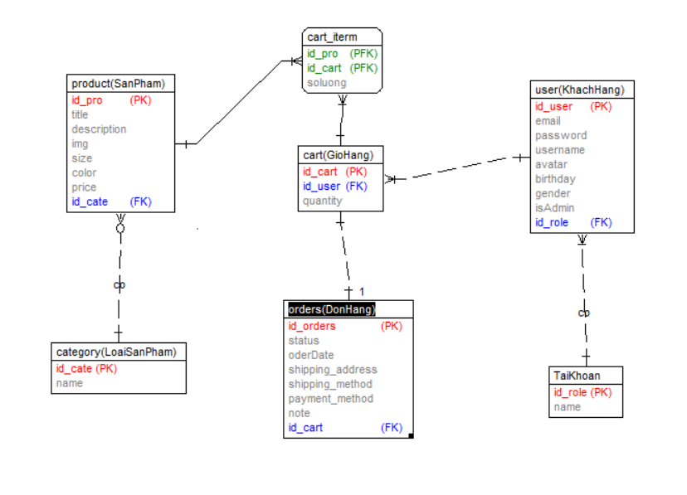

Hình 2.36 Biều đồ thực thể liên kết

### Bảng Sản phẩm

Bảng 2.2 Bảng Sản phẩm

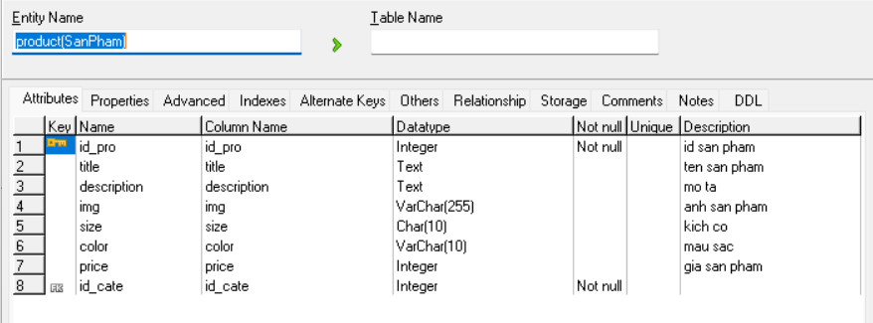

### Bảng Khách hàng

Bảng 2.3 Bảng Khách hàng

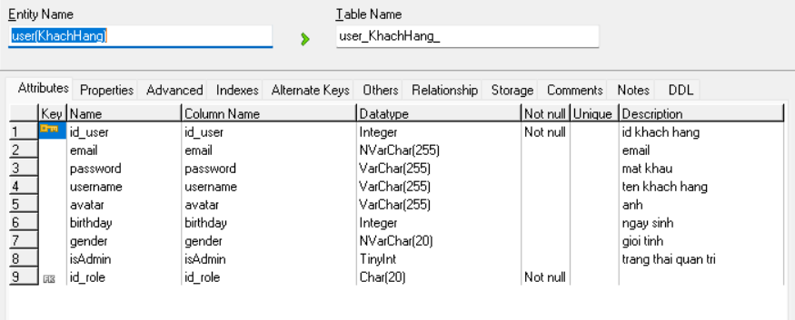

### Bảng Loại sản phẩm

Bảng 2.4 Bảng Loại sản phẩm

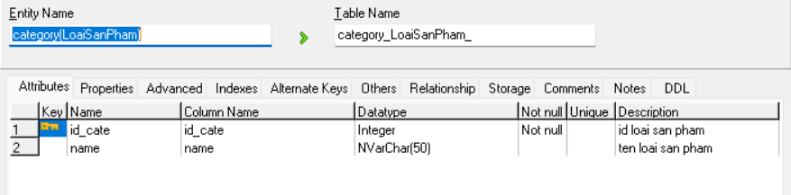

### Bảng Đơn hàng

Bảng 2.5 Bảng Đơn hàng

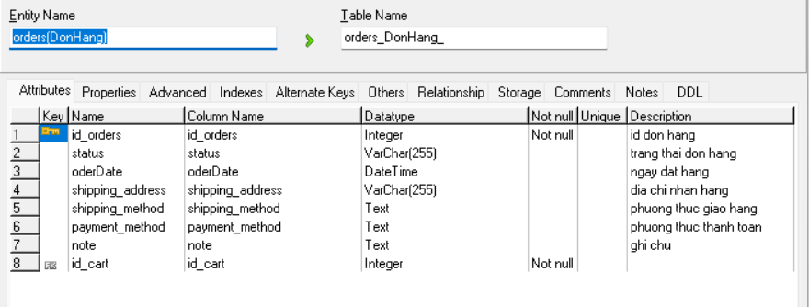

### Bảng Giỏ hàng

Bảng 2.6 Bảng giỏ hàng

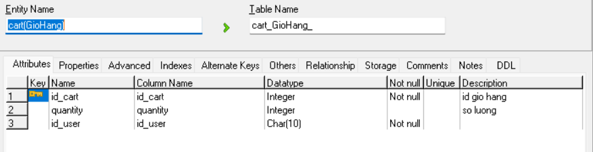

### Bảng chi tiết giỏ hàng

Bảng 2.7Bảng Chi tiết giỏ hàng

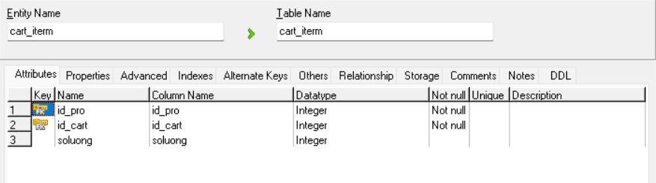

# CÀI ĐẶT WEBSITE BÁN QUẦN ÁO CHO CỬA HÀNG T&T BẰNG REACTJS VÀ NODEJS

## Giao diện của hệ thống

### Giao diện phía khách hàng

#### Đăng ký tài khoản

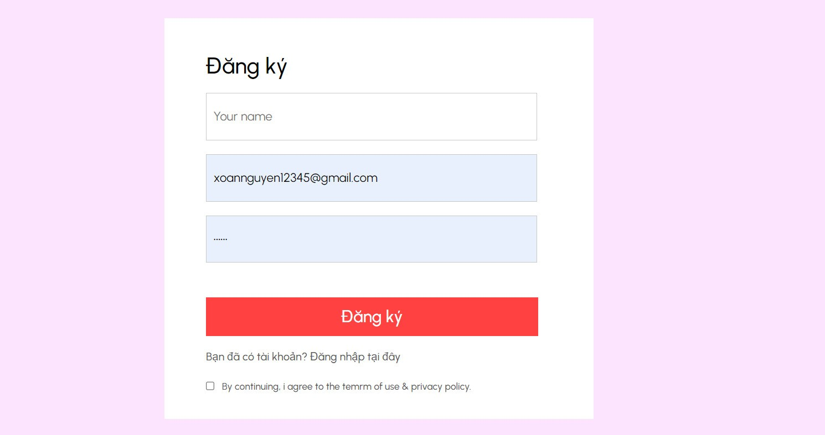

Hình 3.1 Giao diện đăng ký tài khoản

#### Đăng nhập

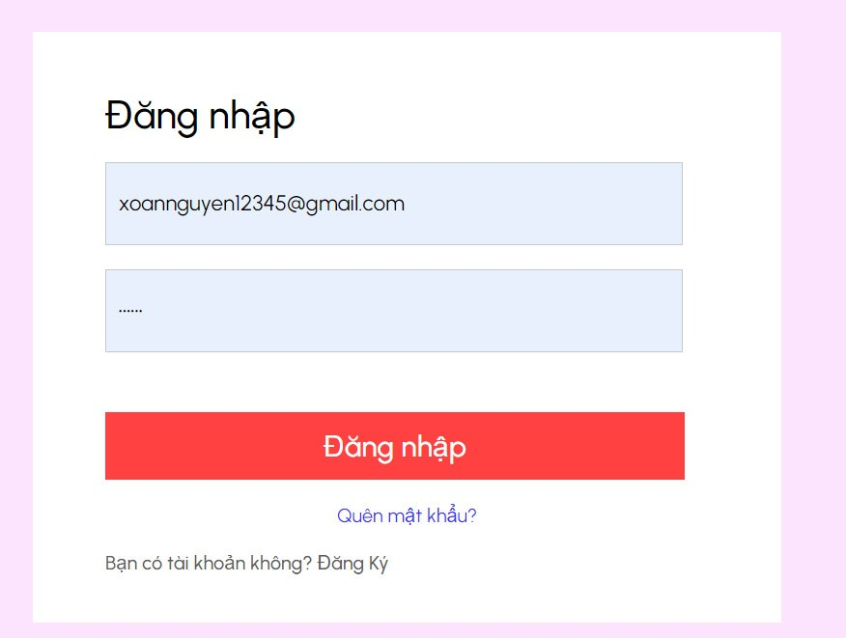

Hình 3.2 Giao diện đăng nhập hệ thống

#### Trang chủ

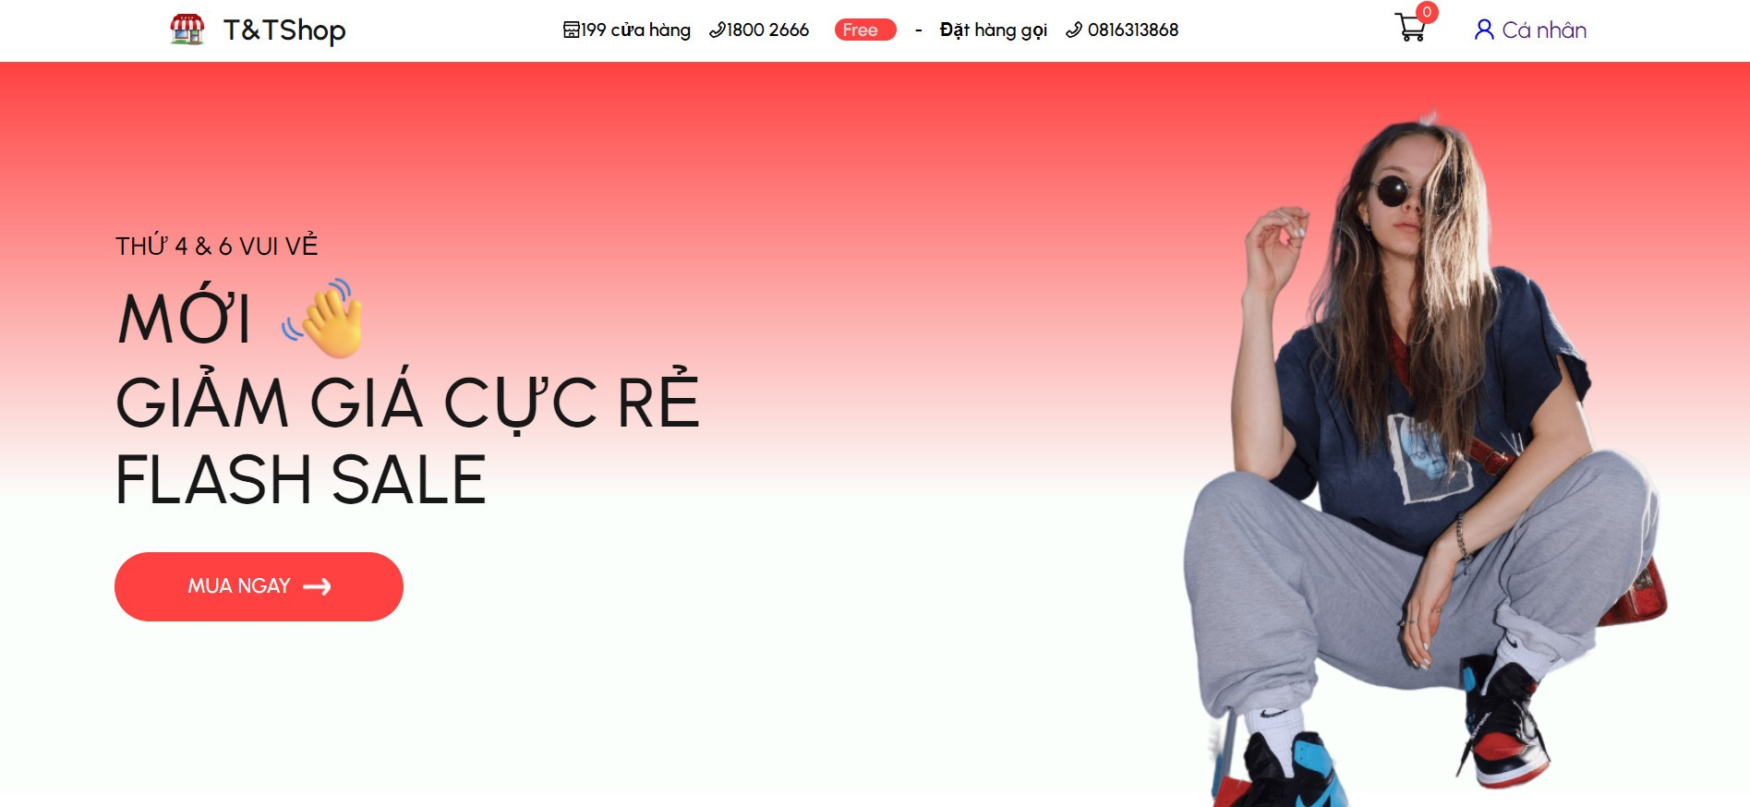 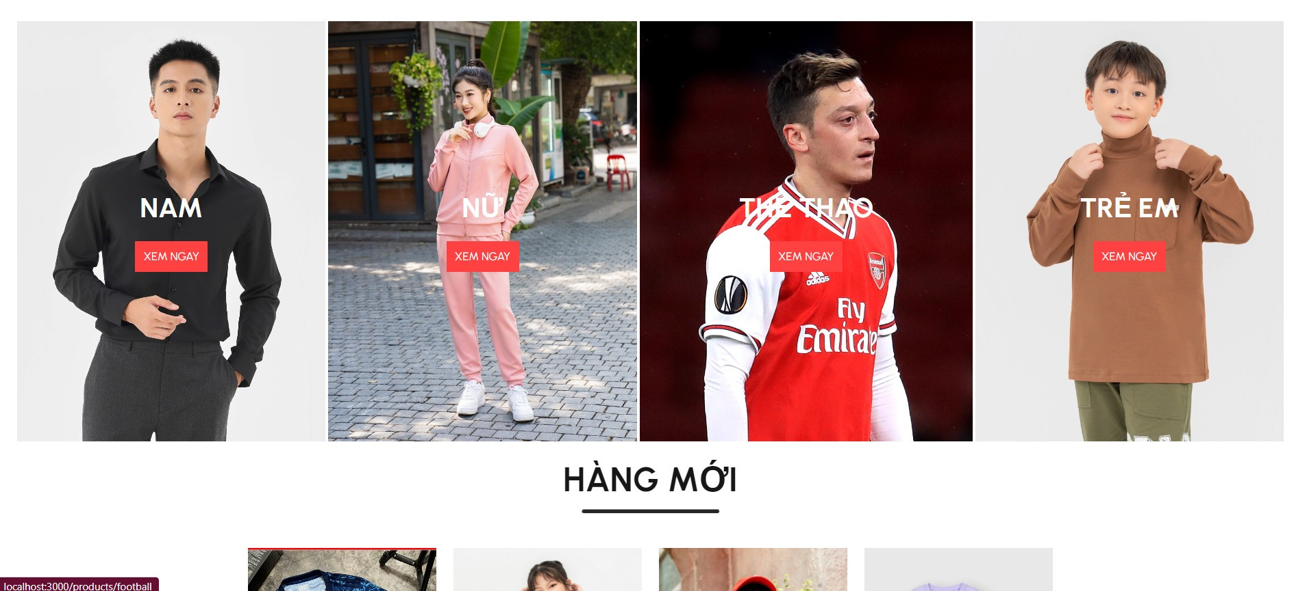

Hình 3.3 Giao diện trang chủ

#### Chi tiết sản phẩm

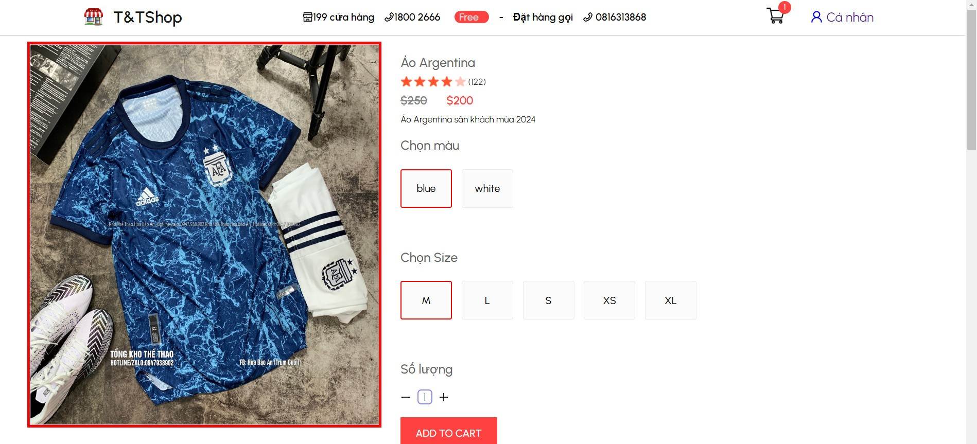

Hình 3.4 Giao diện Chi tiết sản phẩm

#### Giỏ hàng

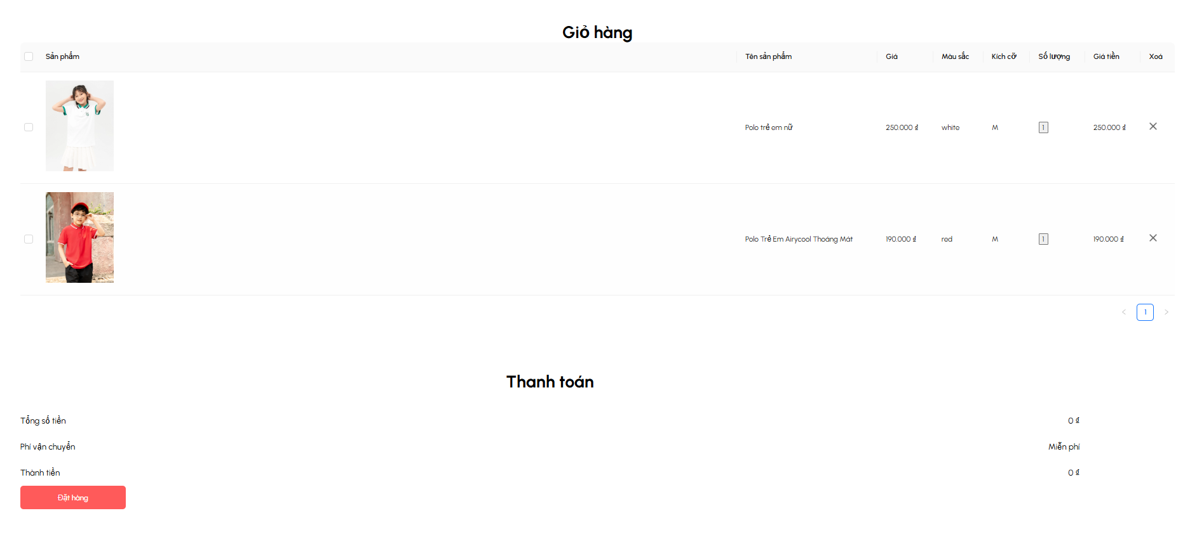

Hình 3.5 Giao diện Giỏ hàng

#### Đặt hàng

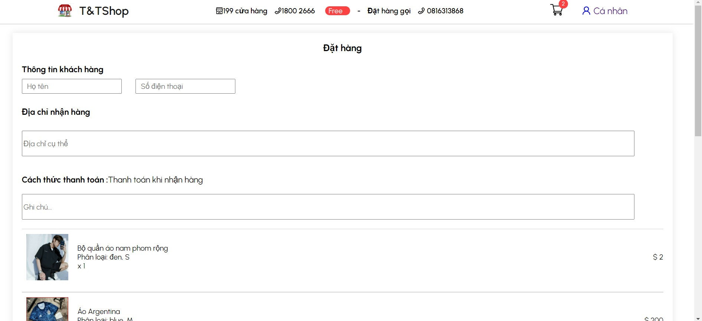 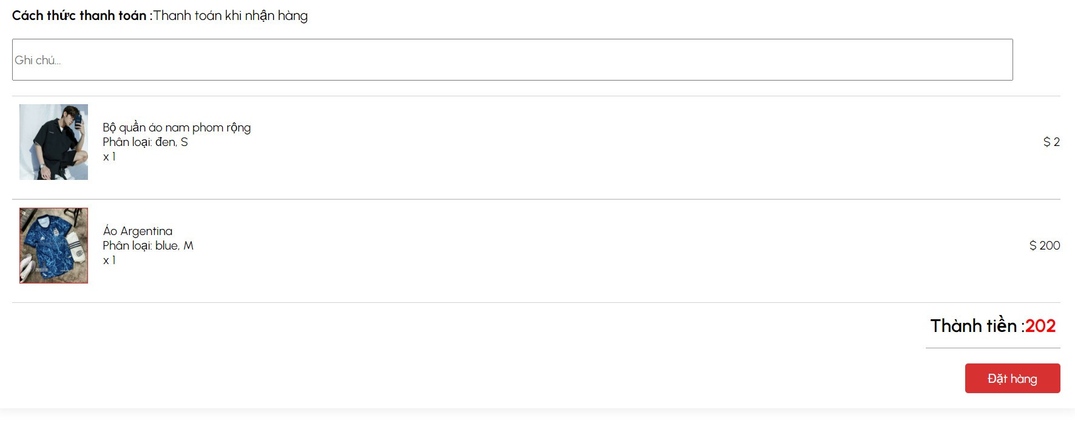

Hình 3.6 Giao diện Đặt hàng

#### Giao diện Cập nhật thông tin cá nhân

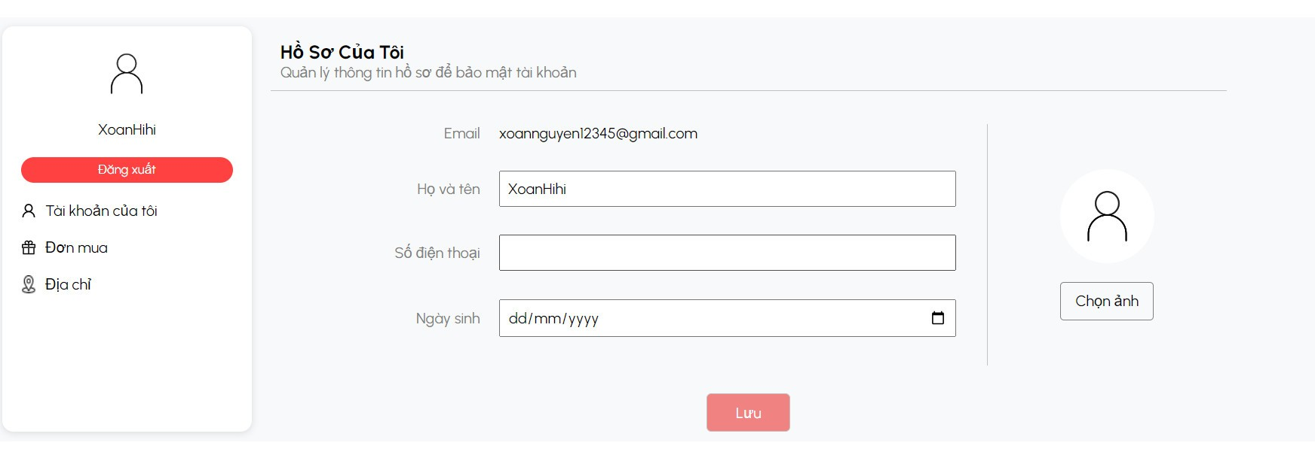

Hình 3.7 Giao diện Cập nhật thông tin cá nhân

#### Quản lý đơn hàng

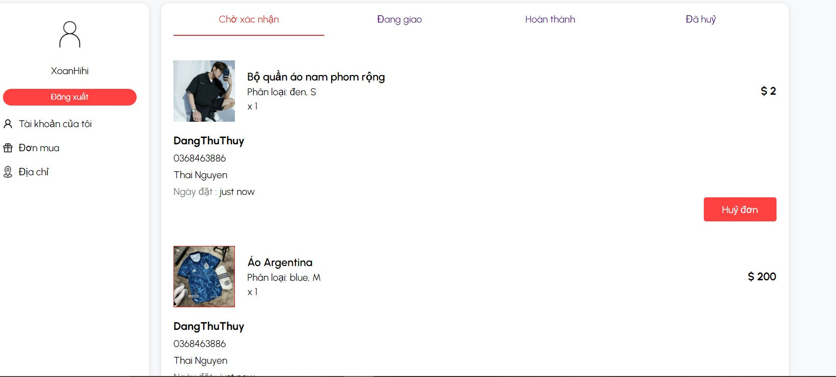

Hình 3.8 Giao diện Quản lý đơn hàng

### Giao diện phía quản trị

#### Thống kê

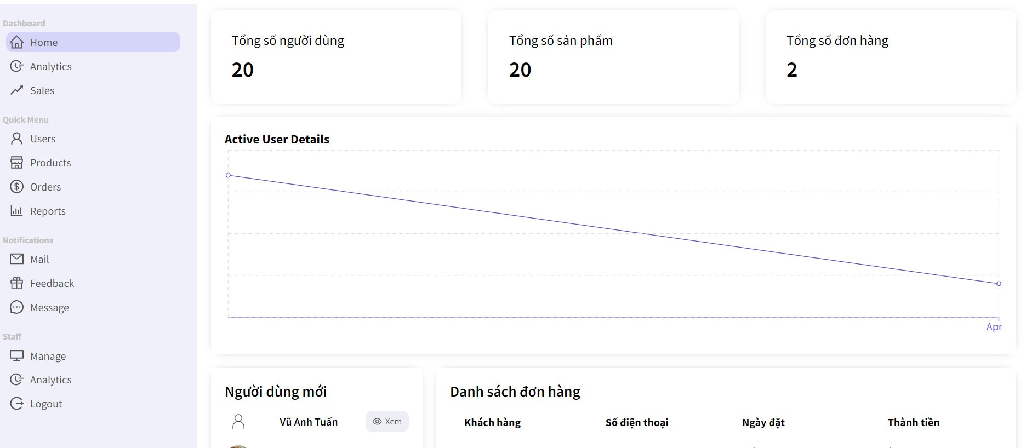

Hình 3.9 Giao diện thống kê

#### Danh sách sản phẩm

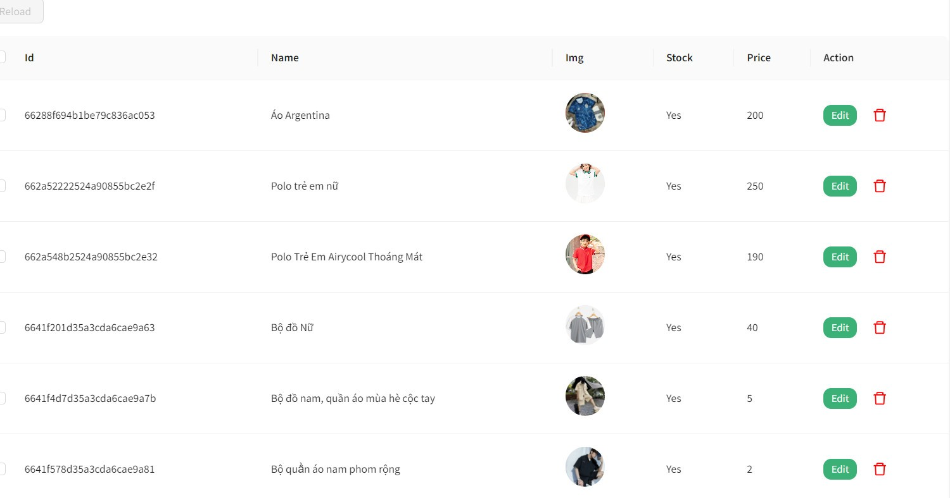

Hình 3.10 Giao diện Danh sách sản phẩm

#### Danh sách khách hàng

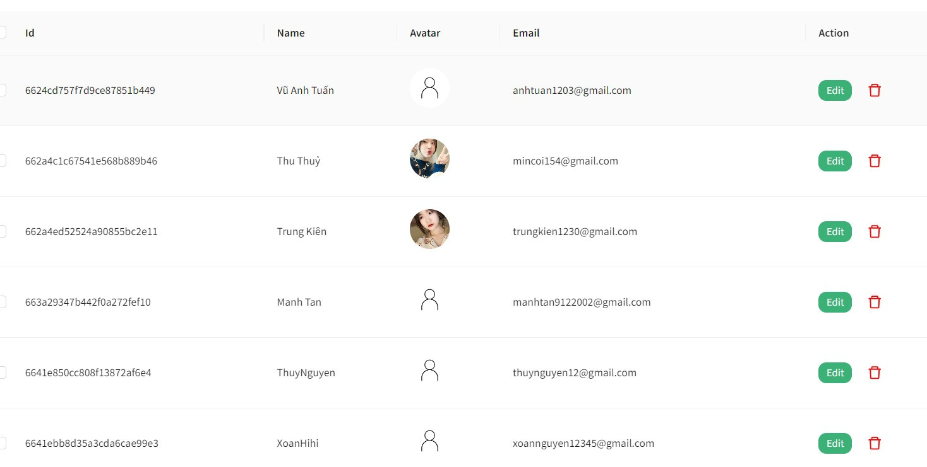

Hình 3.11 Giao diện Danh sách khách hàng

#### Danh sách đơn hàng

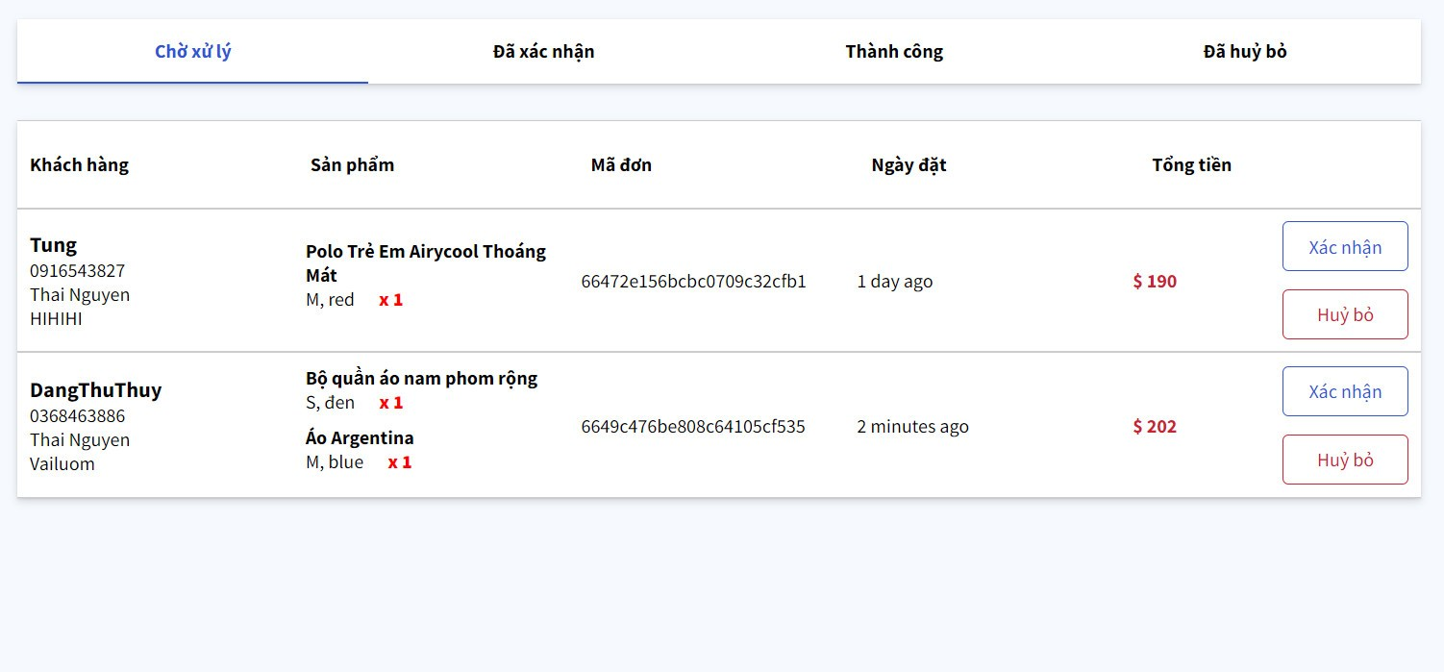

Hình 3.12 Giao diện Danh sách đơn hàng

#### Danh sách giao dịch thành công

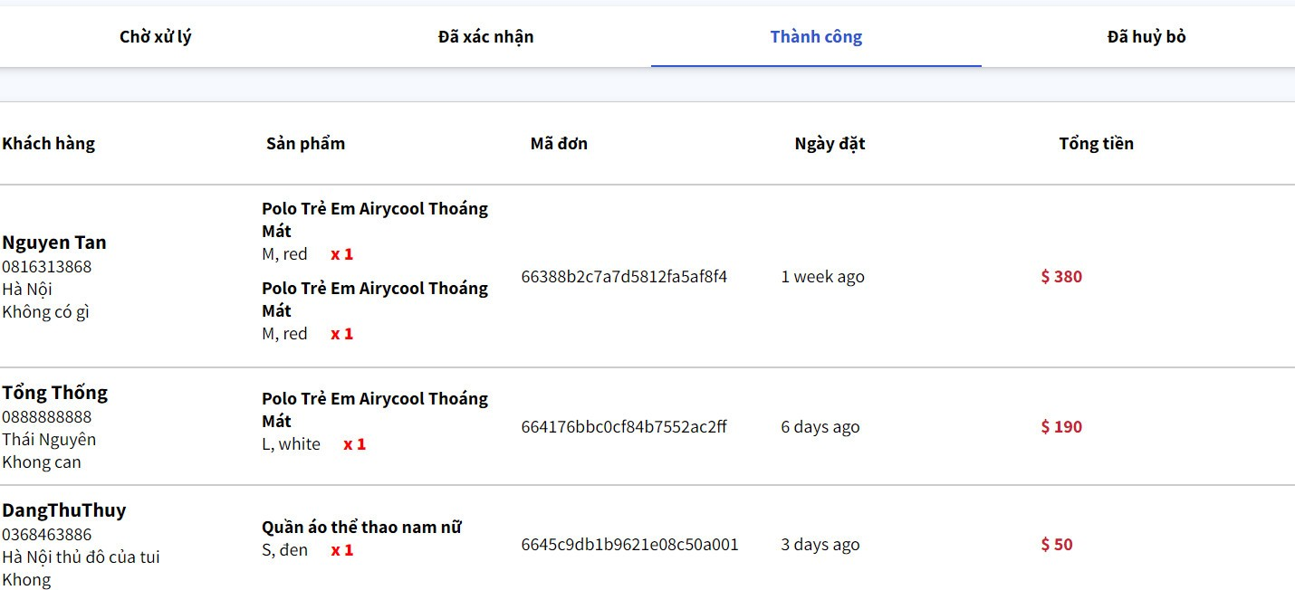

Hình 3.13 Giao diện Danh sách giao dịch thành công

#### Danh sách đã xác nhận

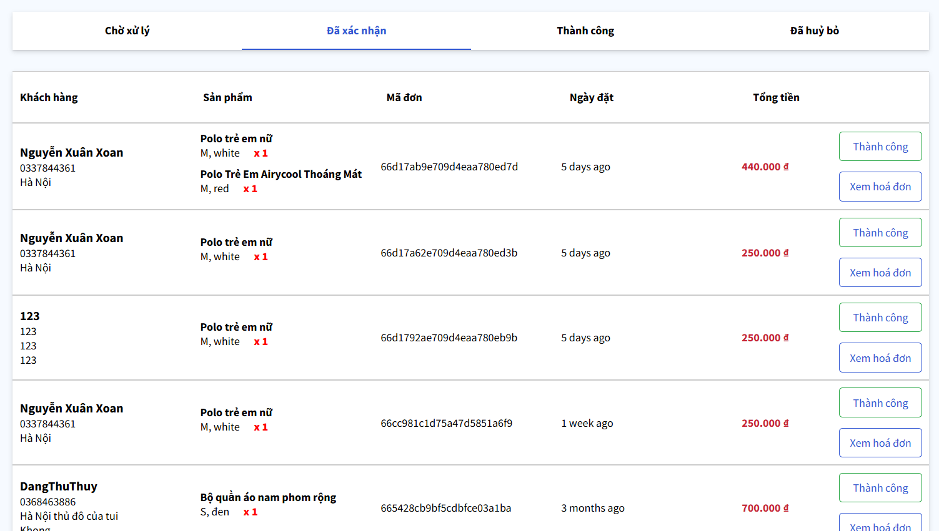

Hình 3.14 Giao diện Danh sách đã xác nhận

#### Danh sách đã huỷ bỏ

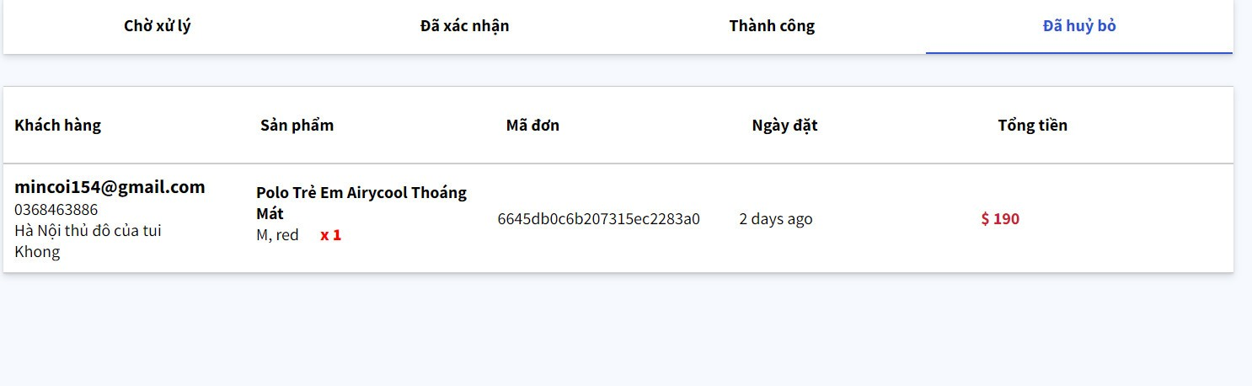

Hình 3.15 Giao diện Danh sách đã huỷ bỏ

#### Chi tiết sản phẩm

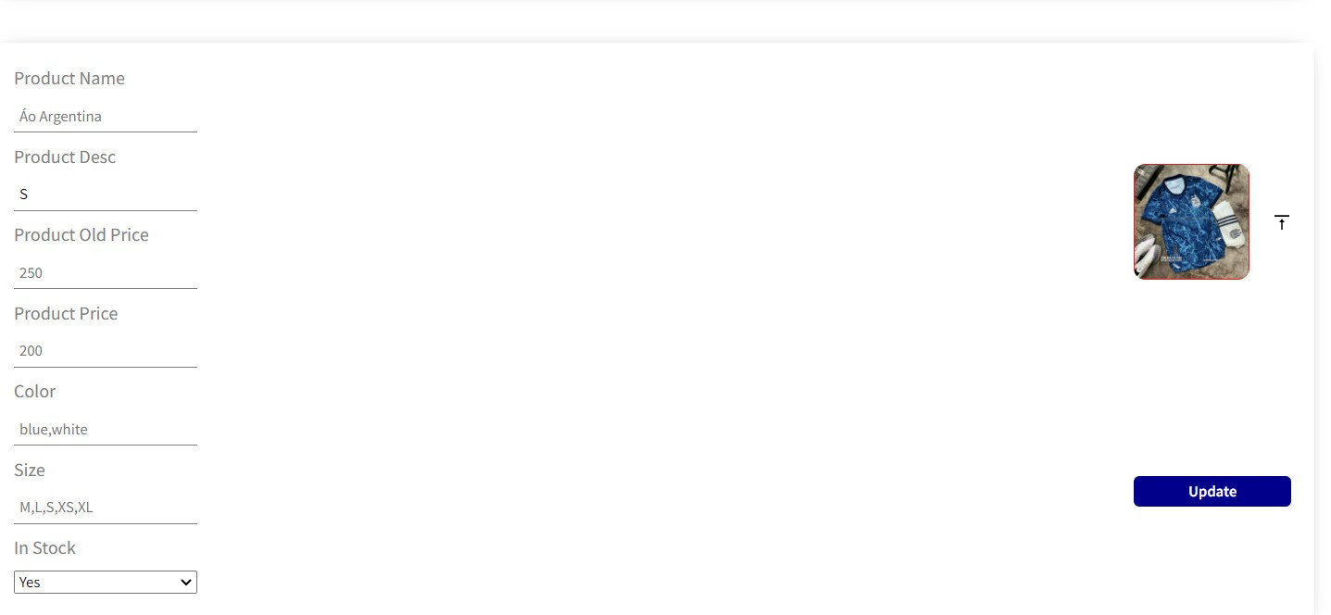

Hình 3.16 Giao diện chi tiết sản phẩm

#### Thêm mới sản phẩm

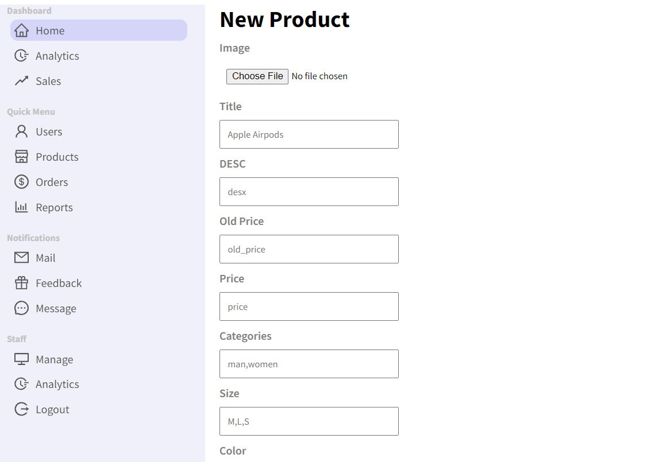

Hình 3.17 Giao diện Thêm mới sản phẩm

#### Cập nhật sản phẩm



Hình 3.18 Giao diện Cập nhật sản phẩm

#### Chi tiết khách hàng

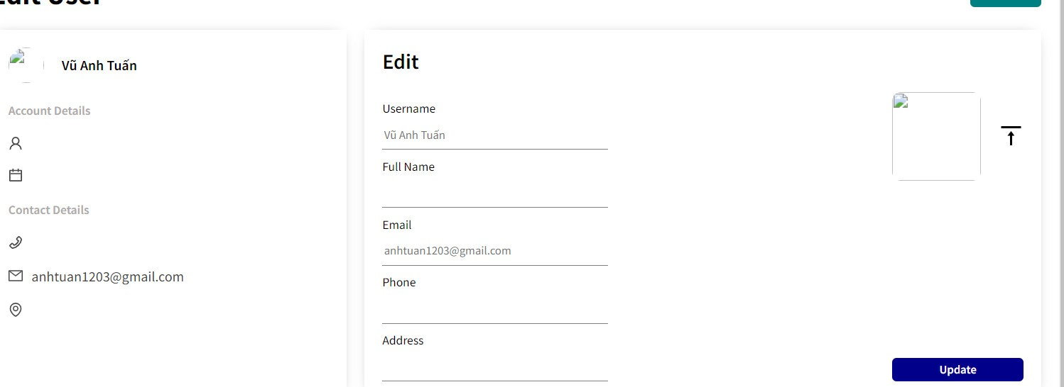

Hình 3.19 Giao diện chi tiết khách hàng

#### Lấy lại mật khẩu

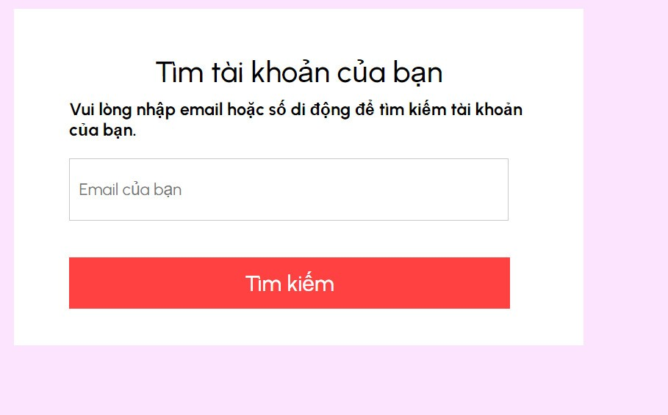

Hình 3.20 Giao diện lấy lại mật khẩu

## Kiểm thử chức năng hệ thống

### Lập kế hoạch kiểm thử

* Mục tiêu: Đảm bảo website bán quần áo hoạt động chính xác, hiệu quả và đáp ứng nhu cầu của người dùng.
* Phạm vi: Kịch bản kiểm thử bao gồm các chức năng chính của website:
* Trang chủ
* Danh mục sản phẩm
* Trang chi tiết sản phẩm
* Giỏ hàng
* Lọc sản phẩm
* Đăng ký tài khoản
* Đăng nhập
* Quản lý tài khoản
* Đặt hàng
* Quản lý đơn hàng
* Phương pháp:
* Kiểm thử chức năng
* Kiểm thử khả năng tương thích
* Kiểm thử hiệu suất
* Công cụ excel

### Kịch bản kiểm thử

1. Trang chủ: Hiển thị banner, logo, slogan. Hiển thị danh mục sản phẩm nổi bật
2. Danh mục sản phẩm: Hiển thị danh sách sản phẩm theo danh mục. Cho phép lọc sản phẩm theo giá, size, màu sắc Cho phép sắp xếp sản phẩm theo giá, mới nhất. Hiển thị đầy đủ thông tin sản phẩm (tên, hình ảnh, giá, mô tả)
3. Trang chi tiết sản phẩm: Hiển thị hình ảnh sản phẩm, hiển thị thông tin sản phẩm (tên, giá, mô tả, size, màu sắc) Cho phép thêm sản phẩm vào giỏ hàng
4. Giỏ hàng: Hiển thị danh sách sản phẩm đã thêm Cho phép cập nhật số lượng sản phẩm. Cho phép xóa sản phẩm khỏi giỏ hàng. Hiển thị tổng giá trị đơn hàng. Cho phép đặt hàng
5. Đặt hàng: Cho phép nhập thông tin địa chỉ, tên, số điện thoại. Xác nhận đặt hàng thành công
6. Tìm kiếm: Cho phép tìm kiếm sản phẩm theo tên. Hiển thị kết quả tìm kiếm phù hợp. Cho phép lọc kết quả tìm kiếm
7. Lọc sản phẩm: Cho phép lọc sản phẩm theo giá, size, màu sắc. Hiển thị kết quả lọc phù hợp
8. Đăng ký tài khoản: Cho phép nhập thông tin tài khoản (tên, email, mật khẩu) Xác nhận đăng ký tài khoản thành công
9. Đăng nhập: Cho phép nhập thông tin đăng nhập (email, mật khẩu) Xác nhận đăng nhập thành công. Chuyển hướng đến trang chủ
10. Quản lý tài khoản: Cho phép thay đổi thông tin tài khoản Cho phép thay đổi mật khẩu Cho phép xem lịch sử mua hàng

### Kiểm thử chức năng phía khách hàng

Bảng 3.1 Kiểm thử chức năng phía khách hàng

|  |  |  |  |  |
| --- | --- | --- | --- | --- |
| **STT** | **Case** | **Đầu vào** | **Đầu ra mong muốn** | **Kết quả** |
| 1 | Kiểm tra chức năng đăng nhập | Nhập tài khoản & mật khẩu hợp  lệ | Đăng nhập thành công, chuyển sang trang Trang chủ. | Pass |
|  | Nhập tài khoản & mật khẩu không hợp lệ | Đăng nhập không thành công | Pass |
| 2 | Kiểm tra chức năng  đăng ký tài khoản | Nhập thông tin đăng ký hợp lệ | Đăng ký thành công chuyển sang trang Trang chủ | Pass |
|  |  | Nhập thông tin đăng ký không hợp lệ | Hệ thống thông báo đăng kí không hợp lệ | Pass |
| 3 | Kiểm tra chức năng quên mật khẩu | Nhập email hợp lệ (Điều kiện:Email đã tồn tại trong db ) | -Hệ thống sẽ gửi link đính kèm token về email người dùng (có thời hạn sử dụng trong vòng 15 phút) -Khi người dùng click vào link thì sẽ hiện lên màn hình như ảnh | Pass |
| 4 |  | Nhập email không hợp lệ | Hiển thị thông báo lỗi:”Email không hợp lệ “ | Pass |
| 5 | Kiểm tra chức năng đăng xuất | Đăng xuất tài khoản | Đăng xuất khỏi tài khoản, chuyển sang trang đăng nhập | Pass |
| 6 | Kiểm tra chức năng  xem chi tiết sản phẩm | Đã đăng nhập vào hệ thống | Xem được thông tin chi tiết sản phẩm | Pass |
| Chưa đăng nhập vào hệ thống | Không xem được thông tin chi tiết sản phẩm | Pass |
| 7 | Kiểm tra chức năng thêm sản  phẩm vào giỏ hàng | Đã đăng nhập vào hệ thống | Hệ thống thông báo thêm sản phẩm vào giỏ hàng thành công. | Pass |
| Chưa đăng nhập vào hệ thống | Không thêm sản phầm vào giỏ hàng khi chưa đăng nhập | Pass |
| 8 | Kiểm tra chức năng xóa sản  phẩm trong giỏ hàng | Đã đăng nhập vào hệ thống | Cập nhật các sản phẩm trong giỏ hàng thành công. | Pass |
| Chưa đăng nhập vào hệ thống | Không xoá được sản phẩm trong giỏ hàng | Pass |
| 9 | Kiểm tra chức năng đặt hàng | Đã đăng nhập vào hệ thống | Cho phép khách hàng tiếp tục đặt hàng và thanh toán. | Pass |
| Chưa đăng nhập vào hệ thống | Yêu cầu khách hàng  đăng nhập trước khi đặt hàng | Pass |
| 10 | Kiểm tra chức năng  hủy đơn đặt hàng | Đã đăng nhập vào hệ thống | Hủy thành công đơn đặt hàng chưa được duyệt. | Pass |
| 11 | Kiểm tra chức năng  xem thông tin tài khoản | Đã đăng nhập vào hệ thống | Xem được thông tin tài khoản. |  |

### Kiểm thử chức năng phía quản trị

Bảng 3.2Kiểm thử chức năng phía quản trị

|  |  |  |  |  |
| --- | --- | --- | --- | --- |
| **ID** | **Case** | **Đầu vào** | **Đầu ra mong muốn** | **Kết quả** |
| 1 | Kiểm tra chức năng thêm mới “Sản phẩm” | Nhập dữ liệu hợp  lệ | Thêm mới sản phẩm  thành công | Pass |
| Nhập dữ liệu  không hợp lệ | Không thêm mới được sản phẩm | Pass |
| 2 | Kiểm tra chức năng xóa sản phẩm | Đồng ý xóa sản phẩm | Sản phẩm vừa xóa sẽ đc chuyển vào thùng rác. | Pass |
| Hủy xóa sản phẩm | Sản phẩm vừa chọn vẫn hiển thị trong danh sách sản phẩm | Pass |
| 3 | Kiểm tra chức năng thống kê doanh số | Thống kê số  lượng hàng bán | Hiển thị trang thống kê doanh số | Pass |
| 4 | Kiểm tra chức năng đăng nhập của trang quản trị | Nhập tài khoản và mật khẩu hợp lệ | Đăng nhập thành công  vào trang chủ | Pass |
| Nhập tài khoản và mật khẩu  không hợp lệ | Đăng nhập không thành công | Pass |
| 5 | Kiểm tra chức năng đăng xuất của trang quản trị | Đăng xuất tài khoản | Thoát khỏi tài khoản, chuyển về trang đăng nhập | Pass |
| 6 | Kiểm tra danh sách đơn đặt hàng | Kiểm tra hiển thị danh sách các đơn hàng | Hiển thị thông tin các đơn đặt hàng | Pass |
| 7 | Cập nhật trạng các thái đơn đặt hàng | Cập nhật trạng thái: xác nhận đơn, hủy đơn,  v.v | Cập nhật trạng thái thành công | Pass |
| 8 | Kiểm tra danh sách khách hàng | Kiểm tra hiển thị danh sách khách hàng | Hiển thị danh sách tất cả các khách hàng ra màn hình | Pass |
| 9 | Kiểm tra chức năng xóa user | Đồng ý xóa | Khách hàng vừa xóa sẽ được chuyển vào thùng rác. | Pass |
| Hủy xóa | Khách hàng vừa chọn vẫn hiển thị trong danh sách khách hàng | Pass |
| 10 | Chức năng xem đơn hàng | Xem chi tiết đơn hàng đã được đặt bên user của một người | Khi click vào button xem đơn hàng thì sẽ hiển thị các đơn hàng người dùng đó đã đặt | Pass |
| 11 |  | Xem chi tiết tất cả các đơn hàng đã được đặt | Khi click vào button xem đơn hàng thì sẽ hiển thị tất cả các đơn hàng đã đặt | Pass |

# 

# KẾT LUẬN

* Những kết quả đạt được
* Về công nghệ:
* Hiểu được quá trình thiết kế một website thực tế, đi từ những bước cơ bản: khảo sát, phân tích, thiết kế, thực hiện, kiểm thử,…
* Xây dựng thành công website bán quần áo
* Nắm được các kiến thức xây dựng phần mềm.
* Sử dụng thành thạo các công cụ hỗ trợ: Postman, Visual Studio Code, Rational Rose, Draw.io, CASE studio 2
* Về chương trình:
* Cho phép khách hàng thực hiện các chức năng như xem sản phẩm, đặt hàng…
* Cho phép người quản trị quản lý sản phẩm, khách hàng, đơn hàng, thống kê, cập nhật số liệu chính xác.
* Hướng phát triển
* Kết nối với các mạng xã hội.
* Khách hàng có thể liên hệ với người bán, có thể đánh giá sản phẩm
* Thêm các khuyến mãi, voucher cho khách hàng

# TÀI LIỆU THAM KHẢO

[1]. https://react.dev/learn

[2]. https://nodejs.org/en

[3]. <https://expressjs.com/en/starter/hello-world.html>

[4]. https://www.mongodb.com/

[5]. Nguyễn Thị Thanh Huyền, Ngô Thị Bích Thúy, Phạm Thị Kim Phượng, *Giáo trình phân tích thiết kế hệ thống*, NXB Giáo dục VN.

[6] .Hoàng Quang Huy, Phùng Đức Hòa, Trịnh Bá Quý, *Nhập môn công nghệ phần mềm*, NXB Đại học Công nghiệp Hà Nội.

[7] .Nguyễn Trung Phú (2019), *Giáo trình thiết kế web*, NXB Thống Kê.

[8]. <https://5sfashion.vn/>

[9]. https://yody.vn/